**Escuela Normal de Educación Preescolar Licenciatura en Educación preescolar**

**Ciclo escolar 2020 – 2021**



**​COMPUTACIÓN**

**NL: 11 Grado: 1° Sección: “C”**

**Nombre de la alumna: Sofía Abigail Mascorro Arellano.**

**Nombre del docente: JOSE LUIS BUSTAMANTE ACEVEDO**

## **Nombre del trabajo:** GESTIÓN DE PERMISOS DE ARCHIVOS Y CARPETAS ALMACENADOS EN LA NUBE

**UNIDAD II**

**Ramos Arizpe, Coahuila Fecha: 01 de junio del 2021**

**Sofía_Mascorro_Microsoft_002**

1.- Crear carpetas en el apartado archivos del equipo que te corresponde

2.- Coloca permisos de edición y visualización

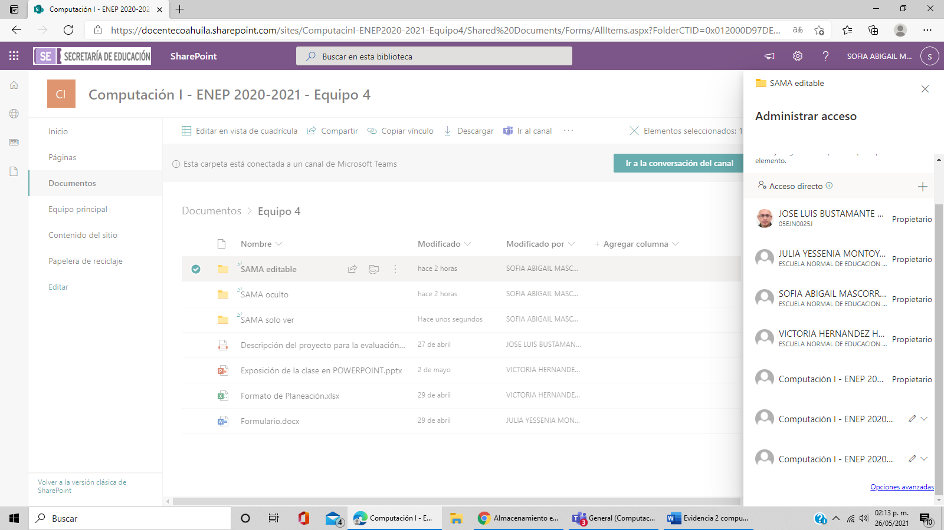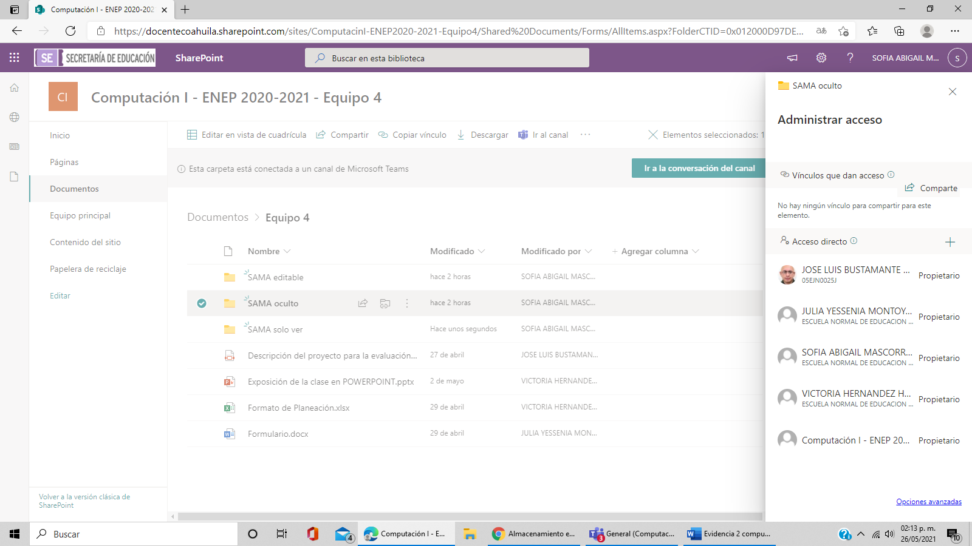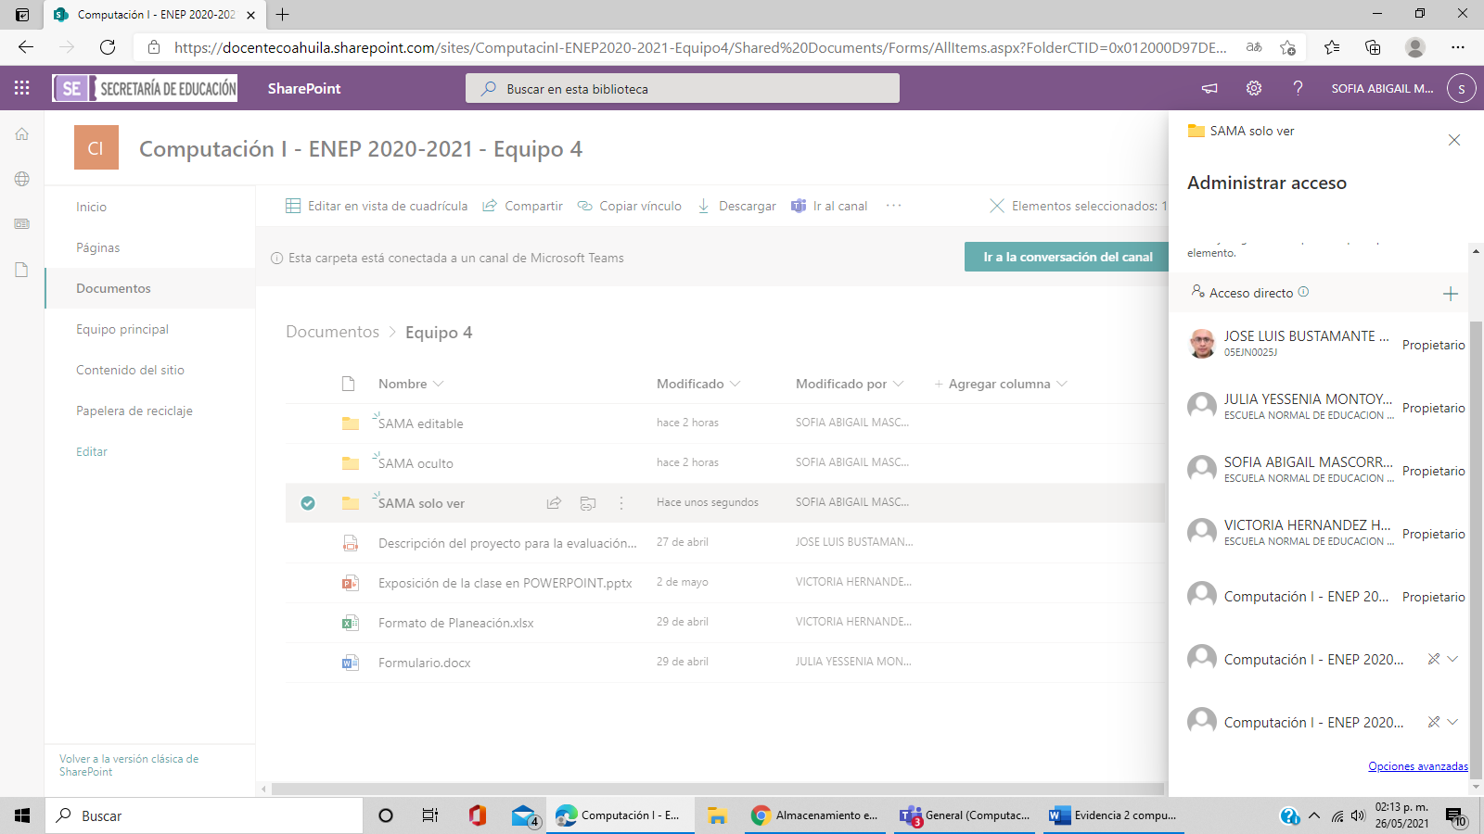

3.- Asignar permisos individuales en un archivo